Медицинские услуги оказываются только при наличии санаторно-курортной карты.
Возможно оформление альтернативы санаторно-курортной карты на платной основе, но лечение будет назначено в щадящем режиме.
По санаторно-курортной путевке предоставляются медицинские услуги первой очереди. При наличии противопоказаний вместо некоторых или всех медицинских услуг первой очереди путем замены назначаются медицинские услуги второй очереди.
Процедура "Ручной массаж" входит в стоимость санаторно-курортной путевки продолжительностью 11 дней и более.

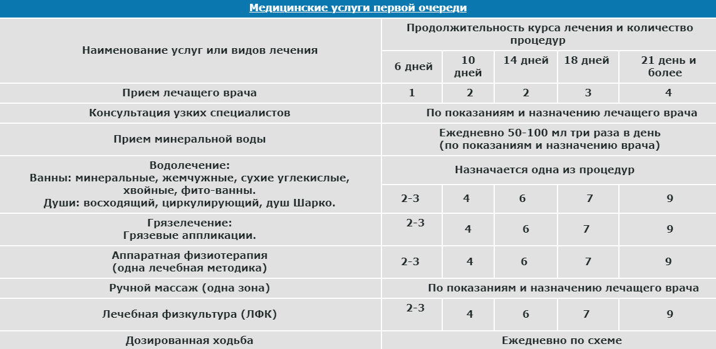

Медицинские услуги второй очереди назначаются при наличии противопоказаний для предоставления медицинских услуг первой очереди.

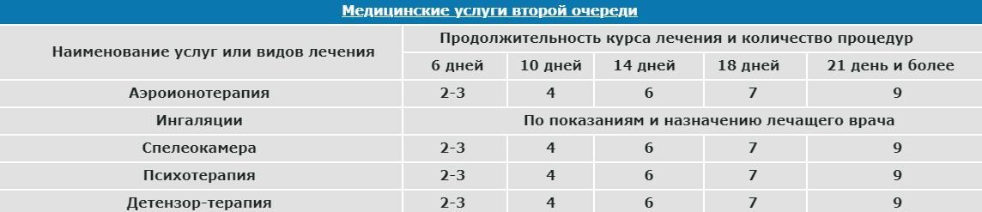

Общие противопоказания для санаторно-курортного лечения
• Все заболевания в острой стадии, хронические заболевания в стадии обострения и осложненные нагноением.
• Острые инфекционные заболевания до окончания срока изоляции.
• Все венерические заболевания в острой и заразной форме.
• Все болезни крови в острой стадии и стадиях обострения.
• Злокачественные новообразования.
• Все формы туберкулеза в активной стадии.
• Часто повторяющиеся или обильные кровотечения.
• Все заболевания и состояния, требующие стационарного лечения.
Показания и противопоказания устанавливают на основании анамнеза, общего обследования, оценки состояния пациента.

